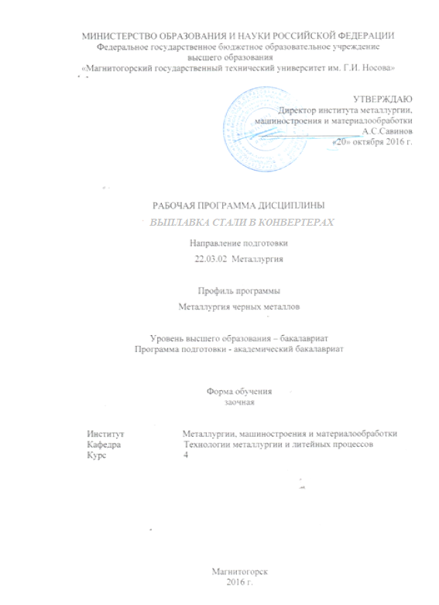

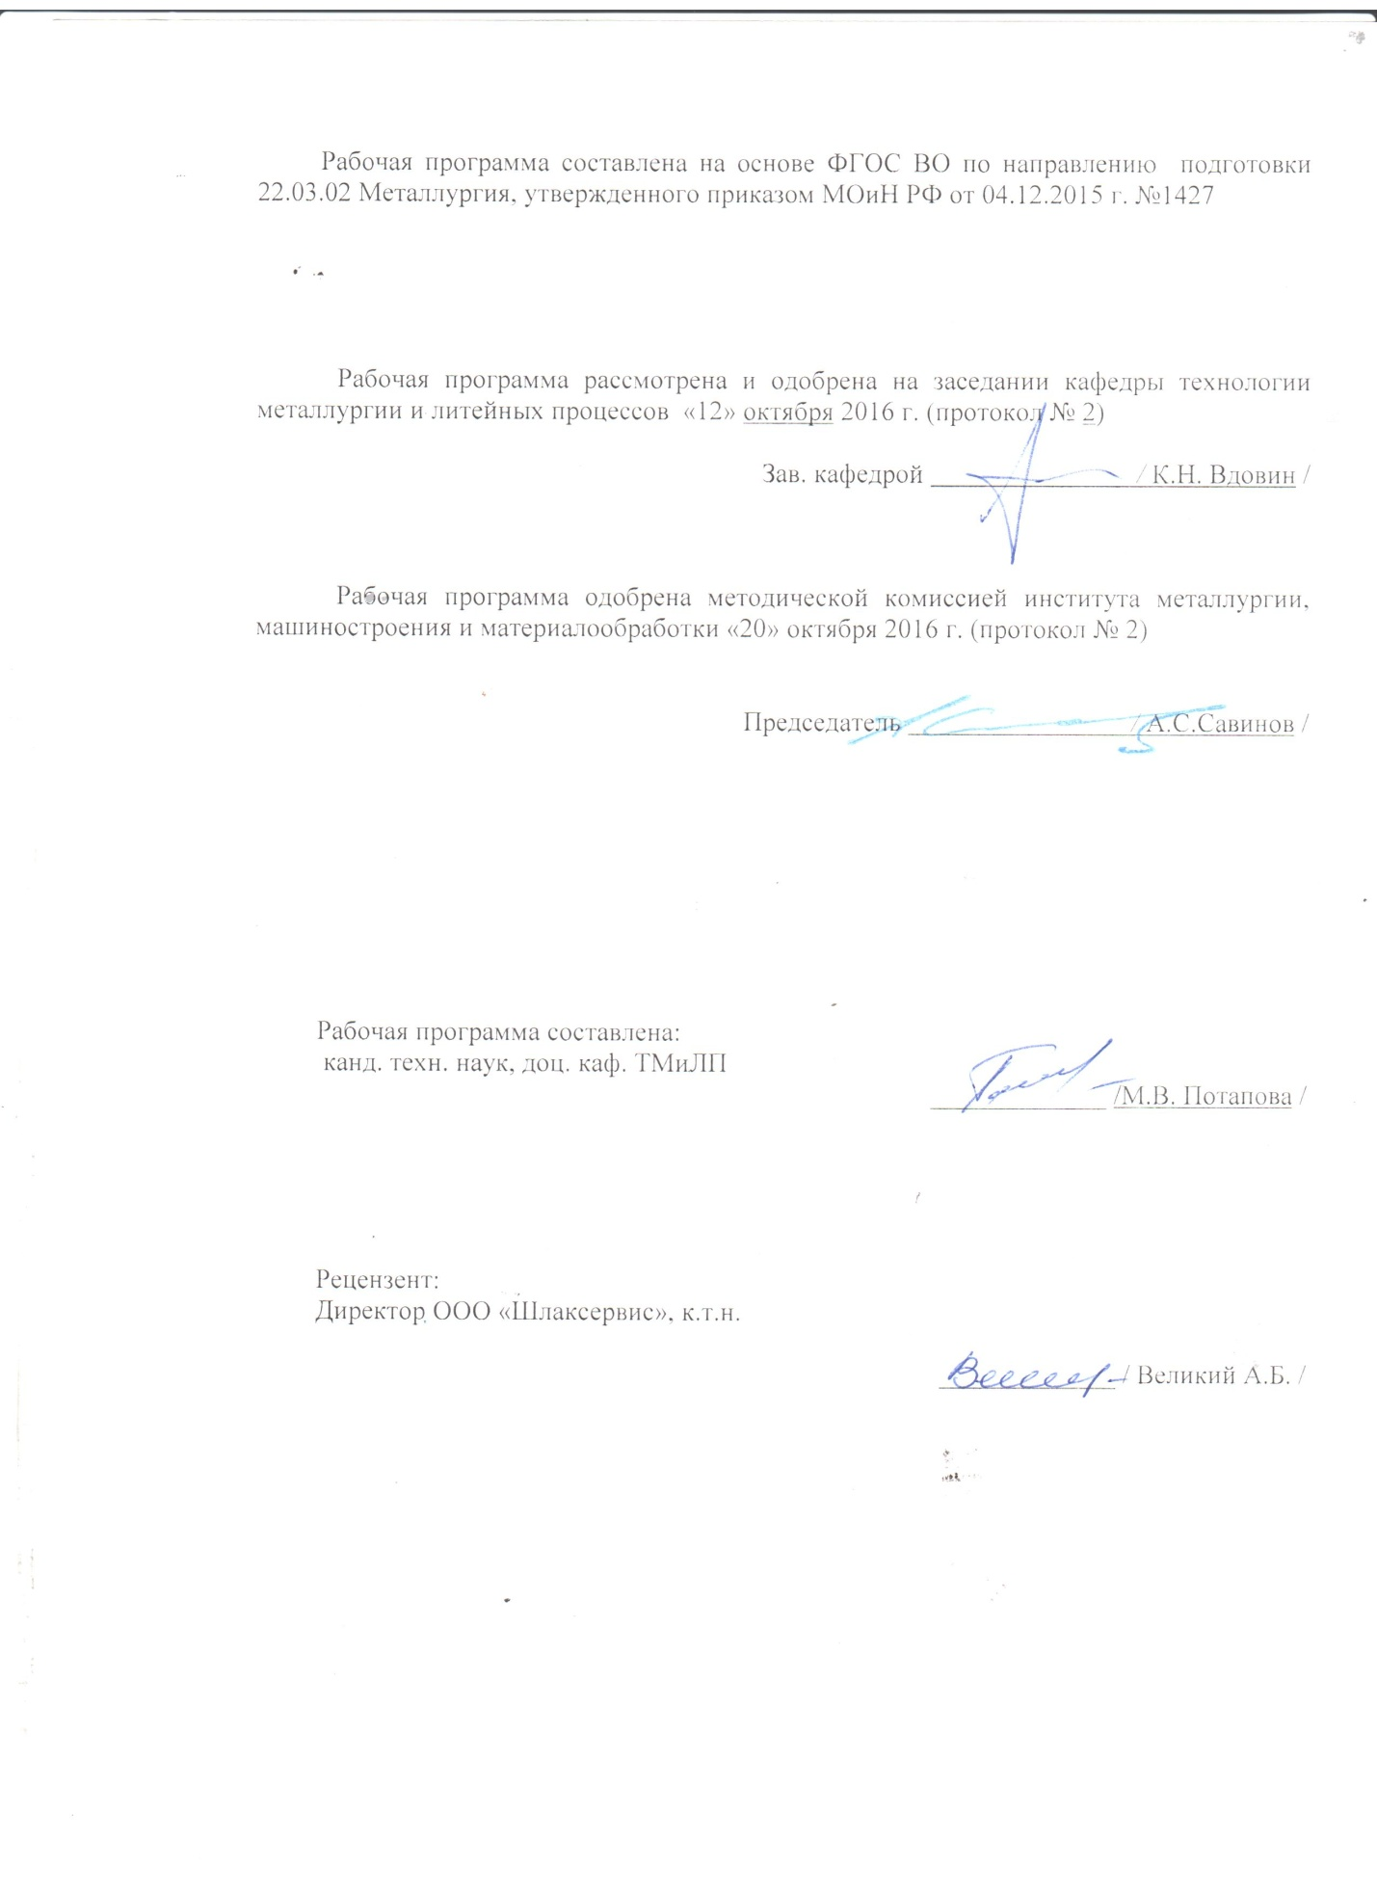

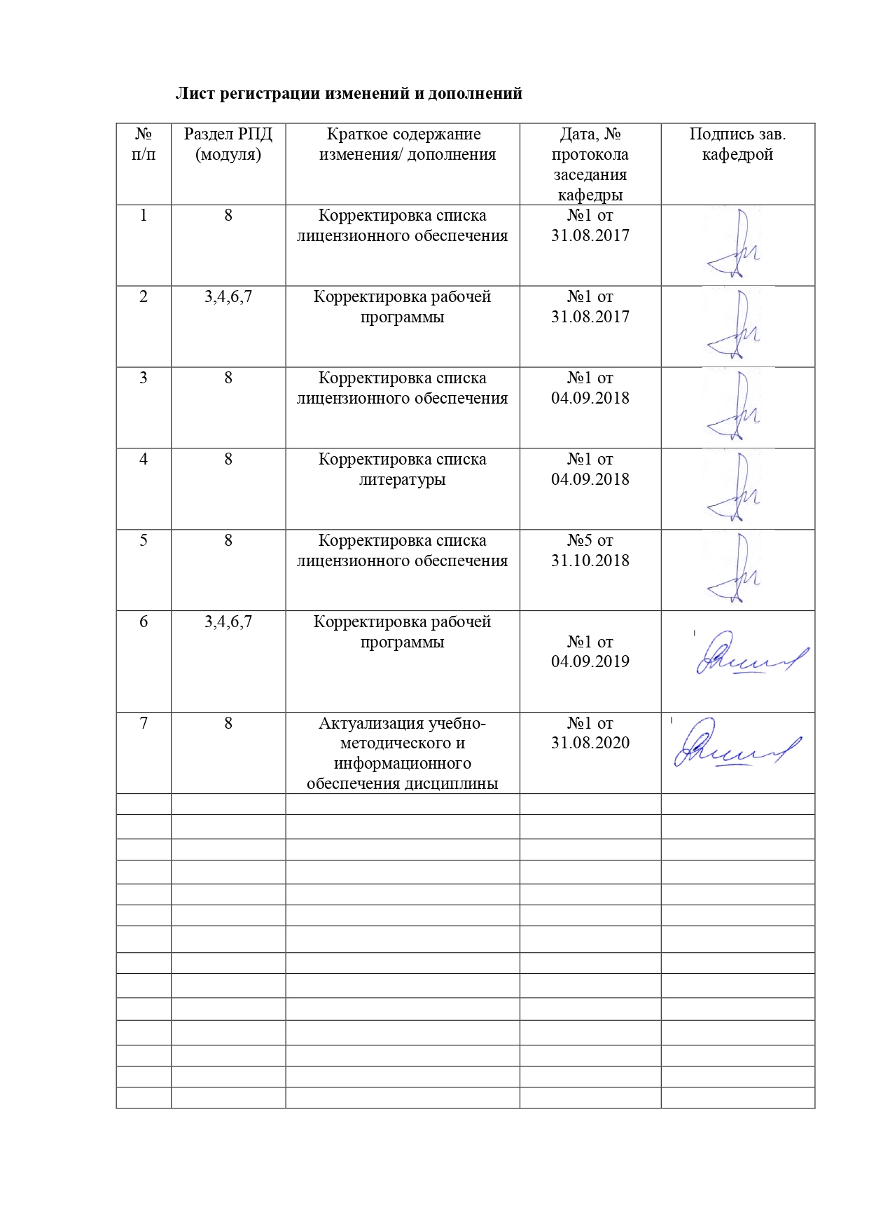

1 Цели освоения дисциплины (модуля)
Целями освоения дисциплины «Выплавка стали в конвертерах» являются: получение знаний и формирование профессиональных умений по эксплуатации и повышению эффективности существующих, а также разработке новых технологических процессов выплавки стали кислородных конвертерах, а также развитие у студентов личностных качеств, и формирование общепрофессиональной и профессиональной компетенций в соответствии с требованиями ФГОС ВО по направлению подготовки 22.03.02 Металлургия.

2 Место дисциплины (модуля) в структуре образовательной программы
подготовки бакалавра
Дисциплина «Выплавка стали в конвертерах» входит в вариативную часть блока 1 образовательной программы.
Для изучения дисциплины необходимы знания (умения, владения), сформированные в результате изучения физики, химии, основ металлургического производства, а также в результате прохождения учебной - ознакомительной практики.
Знания (умения, владения), полученные при изучении данной дисциплины будут необходимы для прохождения преддипломной практики и для подготовки материалов к защите ВКР.

3 Компетенции обучающегося, формируемые в результате освоения
дисциплины (модуля) и планируемые результаты обучения
В результате освоения дисциплины «Выплавка стали в конвертерах» обучающийся должен обладать следующими компетенциями:
Структурный  элемент  компетенции | Планируемые результаты обучения
ПК-1: способностью к анализу и синтезу
Знать | Понятия анализа и синтеза применительно к металлургическому направлению, в частности к вопросам производства стали в кислородных конвертерах. Основные реакции, протекающие в кислородном конвертере при выплавке стали. Особенности работы современных конвертеров и технологий сталеплавильного производства. Инновационные технологии в конвертерном производстве.
Уметь | Давать характеристику основным процессам, протекающим в протекающие в кислородном конвертере при выплавке стали. Выделять главные и второстепенные элементы металлургического процесса на основе их анализа. Обобщать различные вариации кислородно-конвертерного процесса на основе их синтеза.
Владеть | Способностью выполнять расчеты по конвертерному производству на основе анализа и синтеза. Навыками выполнения шихтовки для реальных условий металлургического производства.
ПК-2: способностью выбирать методы исследования, планировать и проводить необходимые эксперименты, интерпретировать результаты и делать выводы
Знать | основные методы исследований, используемые при выплавке стали в кислородных конвертерах
Уметь | выбирать методы испытаний; анализировать и обрабатывать результаты исследований и измерений
Владеть | практическими навыками проведения испытаний по определению основных значимых параметров конвертерной плавки и применения методов повышения эффективности сталеплавильных процессов

4 Структура и содержание дисциплины (модуля)
Общая трудоемкость дисциплины составляет 7 зачетных единиц 252 акад. часов, в том числе:
– контактная работа – 30,5 акад. часов:
– аудиторная – 26 акад. часов, в то числе 6 часов в интерактивной форме;
– внеаудиторная – 4,5 акад. часа;
– самостоятельная работа – 212,8 акад. часа

Раздел/ тема  дисциплины | курс | Аудиторная  контактная работа  (в акад. часах) |  |  | Самостоятельная работа (в акад. часах) | Вид самостоятельной  работы | Форма текущего контроля успеваемости и  промежуточной аттестации | Код и структурный  элемент  компетенции
Раздел/ тема  дисциплины | курс | лекции | лаборат.  занятия | практич. занятия
1. Введение: структура производства черных металлов и задачи сталеплавильного производства, предмет дисциплины, учебно-методические материалы. | 4 | 0,4 | --- | --- | 15 | Изучение учебной, научной и справочной литературы по теме дисциплины. Работа с электронными библиотеками. | Промежуточный зачет | ПК-1-зув  ПК-2-зув
2. Устройство современного конвертера: геометрия рабочего пространства, футеровка, корпус, опорное кольцо, механизмы поворота. Системы подачи кислорода, шлакообразующих, раскисляющих и легирующих материалов. Газоотводящий тракт. Разновидности систем охлаждения и очистки газов. | 4 | 0,8 | --- | --- | 15 | Изучение учебной, научной и справочной литературы по теме дисциплины. Работа с электронными библиотеками. | Промежуточный зачет | ПК-1-зув  ПК-2-зув
3. Свойства металлургических расплавов: чугуна, стали и шлаков. Температурный режим в металлургических агрегатах. | 4 | 0,8 | --- | 2 | 15 | Изучение учебной, научной и справочной литературы по теме дисциплины. Работа с электронными библиотеками. | Устный опрос | ПК-1-зув  ПК-2-зув
4. Классическая технология выплавки стали в конвертерах: понятие «Технология» и «Классическая технология». Технологические инструкции, их назначение и структура. Первая операция выплавки стали в конвертерах - осмотр и подготовка агрегата и его систем к работе. Задачи, обязанности персонала, виды работ по восстановлению рабочего слоя футеровки, продолжительность операции. | 4 | 0,8 | --- | 2 | 15 | Изучение учебной, научной и справочной литературы по теме дисциплины. Работа с электронными библиотеками. | Контрольная работа 1 | ПК-1-зув  ПК-2-зув
5. Загрузка лома: назначение и тре-бования к проведению операции. Характеристика лома: химический состав, сопутствующие материалы, габариты. Подача лома к конвертеру, способы загрузки, продолжитель-ность операции. Подача первой порции шлакообразующих материалов: вид и количество материала, система загрузки, продолжитель-ность. | 4 | 0,8 | --- | 2/2И | 10 | Изучение учебной, научной и справочной литературы по теме дисциплины. Работа с электронными библиотеками. | Контрольная работа 1 | ПК-1-зув  ПК-2-зув
6. Заливка чугуна: задача и способы проведения, продолжительность операции. Химический состав и температура чугуна, миксерный шлак. Средства транспортировки чугуна. Миксерное отделение, миксеры, ковши миксерного типа, машины для скачивания шлака. Обработка чугуна перед заливкой. Состояние конвертерной ванны после заливки чугуна. | 4 | 0,8 | --- | 2/2И | 20 | Изучение учебной, научной и справочной литературы по теме дисциплины. Работа с электронными библиотеками. | Устный опрос | ПК-1-зув  ПК-2-зув
7. Продувка как основная технологическая операция. «Зажигание» плавки, положение фурмы и режим подачи присадок во время продувки. Комплекс физико-химических и тепловых процессов: дутьевой, шлаковый и тепловой режимы продувки. Продолжительность операции. | 4 | 0,8 | 4 | --- | 15 | Изучение учебной, научной и справочной литературы по теме дисциплины. Работа с электронными библиотеками. | Защита лабораторной работы | ПК-1-зув  ПК-2-зув
8. «Повалка» конвертера. Способы отбора проб металла и шлака, замер температуры. МЗПП. Время ожидания анализа. Выпуск металла, роль сталевыпускного отверстия. Отсечка шлака. Раскисление и легирование стали. Роль струи металла. Время выпуска. Слив шлака, продолжительность операции. Цикл плавки. | 4 | 0,8 | 4/2И | --- | 30 | Изучение учебной, научной и справочной литературы по теме дисциплины. Работа с электронными библиотеками. | Защита лабораторной работы | ПК-1-зув  ПК-2-зув
9. Изменение состава металла по ходу продувки: начало продувки – состав чугуна, лома, средний состав металлошихты. Основные реакции окислительного рафинирования. Остаточные содержания химических элементов. Роль количества шлака. Коэффициенты распределения и степень окисления элементов. | 4 | 0,8 | --- | 0,5 | 30 | Изучение учебной, научной и справочной литературы по теме дисциплины. Работа с электронными библиотеками. | Защита курсовой работы | ПК-1-зув  ПК-2-зув
10. Изменение состава шлака по ходу продувки: SiO₂, MnO, FeO (Fe_{общ}, ΣFeO), CaO, MgO. Роль оксидов железа. Явления «выбросов» и «сворачивания» шлака. | 4 | 0,8 | --- | 0,5 | 30 | Изучение учебной, научной и справочной литературы по теме дисциплины. Работа с электронными библиотеками. | Защита курсовой работы | ПК-1-зув  ПК-2-зув
11. Материальный и тепловой балансы конвертерной плавки. Характеристика основных статей балансов. | 4 | 0,4 | --- | 1 | 7,8 | Изучение учебной, научной и справочной литературы по теме дисциплины. Работа с электронными библиотеками. | Защита курсовой работы | ПК-1-зув  ПК-2-зув
Итого по дисциплине |  | 8 | 8/2И | 10/4И | 212,8 |  | Экзамен/курсовая работа | ПК-1-зув  ПК-2-зув

5 Образовательные и информационные технологии

С целью реализации компетентностного подхода, а также формирования и развития профессиональных навыков обучающихся реализуются следующие средства, способы и организационные мероприятия:
- изучение теоретического материала дисциплины на лекциях с использованием компьютерных технологий;
- самостоятельное изучение теоретического материала дисциплины с использованием методических разработок, специальной учебной и научной литературы;
- формирование и развитие профессиональных навыков обучающихся на лабораторных занятиях.
В изложении лекционного материала и при проведении обучающихся на лабораторных занятий предполагается переход от репродуктивных методов обучения к частично-поисковым и исследовательским методам, развивающим логическое, теоретическое мышление, умение аргументировать и отстаивать собственное понимание вопроса. С этой целью возможно использование методов эвристических вопросов и брэйнсторминга (мозговой атаки).
Самостоятельная работа студентов должна быть направлена на закрепление теоретического материала, изложенного преподавателем, на проработку тем, отведенных на самостоятельное изучение, на подготовку к лабораторным занятиям, подготовку к итоговой аттестации.
В ходе занятий предполагается использование комплекса инновационных методов активного обучения студентов, включающего в себя:
- создание проблемных ситуаций с показательным решением проблемы преподавателем;
- самостоятельную поисковую деятельность в решении учебных проблем, направляемую преподавателем;
- самостоятельное решение проблем студентами под контролем преподавателя.
Реализация инновационных методов обучения возможна с использованием следующих приемов:
- инструктаж студентов по составлению таблиц, схем, графиков с проведением последующего их анализа;
- применение рекомендаций по составлению тезисов и конспектов по прочитанному материалу;
- раскрытие преподавателем причин и характера неудач, встречающихся при решении проблем;
- демонстрация альтернативных подходов к решению конкретной проблемы;
- анализ полученных результатов и отыскание границ их применимости;
- использование заданий для самостоятельной работы с избыточными данными.

6 Учебно-методическое обеспечение самостоятельной работы обучающихся

Аудиторная самостоятельная работа обучающихся осуществляется на практических занятиях в виде выполнения упражнений и решения задач, в которых сочетаются элементы теории и практики сталеплавильных процессов, по заданию и под контролем преподавателя.
Внеаудиторная самостоятельная работа обучающихся осуществляется в виде изучения учебной литературы по разделам дисциплины.
Вопросы и задания для практических занятий и проведения самостоятельной работы по дисциплине «Выплавка стали в конвертерах» опубликованы в следующем учебно-методическом обеспечении: Колесников Ю.А., Буданов Б.А., Столяров А.М. Металлургические технологии в высокопроизводительном конвертерном цехе: учеб. пособие под ред. В.А. Бигеева.- Магнитогорск: Изд-во Магнитогорск. гос. техн. ун-та им. Г.И. Носова, 2018. – 379 с.
Оценочные средства для текущего контроля успеваемости, промежуточной аттестации по итогам освоения дисциплины:

Примерные вопросы для промежуточного зачета

- Cтруктура производства черных металлов и задачи сталеплавильного производства.
- Устройство современного конвертера.
- Порядок ввода неметаллических материалов в конвертер.
- Конвертерный газ: состав, температура, запыленность, организация его отвода и очистки.
- Характер окисления кремния и марганца в кислородном конвертере.
- Шлаковый режим классической технологии кислородно- конвертерной плавки.
- Поведение фосфора во время продувки в кислородном конвертере.
- Дутьевой режим классической технологии кислородно- конвертерной плавки.
- Возможности проведения десульфурации металла в кислородном конвертере.
- Изменение средней температуры металла по ходу продувки. Охлаждающее воздействие присадок.
- Структура конвертерной ванны в период максимальных скоростей окисления углерода.

Примерные вопросы для подготовки к устному опросу
- Свойства металлургических расплавов: чугуна, стали и шлаков.
- Температурный режим в кислордном конвертере.
- Этап заливки чугуна в КК.
- Продувка как основная технологическая операция в КК.
- «Повалка» конвертера.
- Основные параметры кислородного дутья: чистота, давление, интенсивность продувки, скорость истечения, плотность.
- Особенности применения цилиндрических и конических сопел для подачи дутья в конвертер.
- Структура реакционной зоны при продувке металла сверху.
- Комбинированная продувка конвертерной ванны: назначение и реагенты.
- Структура реакционной зоны при продувке металла снизу.
- Общая характеристика сопла Лаваля и принцип его работы.
- Структура конвертерной ванны после заливки жидкого чугуна.

Примерные задания для выполнения контрольной работы
Контрольная работа № 1.
- Классическая технология выплавки стали в конвертерах.
- Требования у шихтовым материалам конвертерной плавки.
Задача 1. Определить расход технически чистого кислорода на продувку металлошихты, состоящей из 100 т лома и 300 т жидкого чугуна, имеющего химический состав близкий к средним значениям состава чугунов ПАО «ММК», при выплавке в конвертере автокузовной стали типа 08Ю.
Задача 2. Сколько извести, содержащей 90 % СаО, можно получить из 500 т известняка, если в нем содержится 95 % CaCO₃ ?

Контрольная работа № 2.
- Основные реакции окислительного рафинирования.
- Материальный и тепловой балансы конвертерной плавки.
- Характеристика основных статей балансов.
- Состав чугуна, лома, средний состав металлошихты.
Задача 1. Определить состав намертво обожженного доломита Саткинского месторождения, содержащего 30,66 % СаО; 21,73 % MgO; 0,2 % Si0₂; 0,25 % А1₂О_{з}; 0,43 % Fe₂O₃; 0,01 % Mn₃0₄; 46,72 % п.п.п. (потери при прокаливании).
Задача 2. Сколько извести, содержащей 85 % СаО, можно получить из 1000 т известняка Агаповского месторождения ? Известняк Агаповского месторождения содержит 52,77 % СаО; 3,2 % MgO; 0,8 % SiO₂; 0,1 % S и 43,13 % п.п.п. (потери при прокаливании).

Лабораторная работа
Изучение классической технологии конвертерной плавки на ЭВМ тренажере (программа SIKE).
Работа выполняется в режиме программы «Обучение», защищается в режиме «Тестирование».

Курсовая работа, ее характеристика
Для заданной марки стали разрабатывается технология ее выплавки в кислородном конвертере комбинированного дутья. Исходные данные содержат: вместимость конвертера, удельную интенсивность продувки сверху, вид и расход газов снизу, химический состав и температуру чугуна. Каждому студенту выдается индивидуальное задание на выполнение курсовой работы. Определяются основные параметры технологии, устройств для подачи кислорода в конвертерную ванну сверху и газообразных реагентов снизу.
Пояснительная записка содержит описательную и расчетную части технологии и конструкции дутьевых устройств. В описательной части излагаются назначение и подробная характеристика технологических операций и периодов конвертерной плавки с обоснованием их продолжительности, а также обоснование выбора и описание конструкции дутьевых устройств.
Расчетная часть выполняется на ЭВМ по разработанной на кафедре МиХТ программе расчета в среде электронных таблиц Excel и включает в себя определение технологических параметров плавки, конструкции кислородной фурмы и устройств для подачи газов в конвертерную ванну снизу.

7 Оценочные средства для проведения промежуточной аттестации

а) Планируемые результаты обучения и оценочные средства для проведения промежуточной аттестации:

Структурный элемент  компетенции | Планируемые результаты обучения | Оценочные средства
ПК-1: способностью к анализу и синтезу
Знать | Понятия анализа и синтеза применительно к металлургическому направлению, в частности к вопросам производства стали в кислородных конвертерах. Основные реакции, протекающие в кислородном конвертере при выплавке стали. Особенности работы современных конвертеров и технологий сталеплавильного производства. Инновационные технологии в конвертерном производстве. | Перечень теоретических вопросов к зачету с оценкой:  - Современное состояние конвертерного производства стали.  - Основные элементы конструкции кислородного конвертера.  - Общая характеристика рабочего пространства конвертера.  - Особенности футеровки рабочего пространства конвертеров.  - Виды работ по восстановлению рабочего слоя футеровки.  - Продолжительность кампании работы конвертеров и факторы ее определяющие.  - Классификация современных способов плавки стали в конвертерах.  - Виды газов окислителей для продувки металла в конвертерах и способы ввода их в конвертерную ванну.  - Закономерности движения газа по каналам переменного сечения.  - Основные параметры кислородного дутья: чистота, давление, интенсивность продувки, скорость истечения, плотность.  - Особенности применения цилиндрических и конических сопел для подачи дутья в конвертер.  - Структура реакционной зоны при продувке металла сверху.  - Комбинированная продувка конвертерной ванны: назначение и реагенты.  - Структура реакционной зоны при продувке металла снизу.  - Общая характеристика сопла Лаваля и принцип его работы.  - Структура конвертерной ванны после заливки жидкого чугуна.  - Выход жидкого металла в кислородном конвертере и определяющие его факторы.  - Основные процессы в первичной реакционной зоне.  - Характер взаимодействия дутья с металлом в первичной реакционной зоне.  - Основные элементы конструкции фурм для подачи дутья сверху.  - Дутьевые устройства при продувке металла снизу.  - Основные процессы во вторичной реакционной зоне.  - Роль оксидов железа в окислительных процессах реакционной зоны.  - Образование шлако-металлической эмульсии в полости конвертера и изменение ее уровня во время продувки.  - Роль корольков металла в окислительных процессах.  - Основные задачи окислительного рафинирования в конвертерах и методы их решения.  - Особенности технологии передела низкомарганцовистых чугунов.  - Особенности технологии передела фосфористых чугунов.  - Особенности технологии передела ванадийсодержащих чугунов.  - Окисление железа во время продувки металла в конвертере.  - Особенности окисления углерода в кислородном конвертере.  - Порядок ввода неметаллических материалов в конвертер.  - Конвертерный газ: состав, температура, запыленность, организация его отвода и очистки.  - Характер окисления кремния и марганца в кислородном конвертере.  - Шлаковый режим классической технологии кислородно- конвертерной плавки.  - Поведение фосфора во время продувки в кислородном конвертере.  - Дутьевой режим классической технологии кислородно- конвертерной плавки.  - Возможности проведения десульфурации металла в кислородном конвертере.  - Изменение средней температуры металла по ходу продувки. Охлаждающее воздействие присадок.  - Структура конвертерной ванны в период максимальных скоростей окисления углерода.  - Характеристика жидкого чугуна как основного материала классической технологии кислородно- конвертерной плавки.  - Металлический лом: назначение и свойства.  - Соотношение между чугуном и ломом в шихте кислородных конвертеров и факторы, его определяющие.  - Основные операции классической технологии выплавки стали в кислородном конвертере: сущность, последовательность и продолжительность их проведения.  - Тепловое состояние конвертерной ванны перед продувкой.  - Динамика состава шлака по ходу продувки в конвертере с верхней подачей дутья.  - Плавиковый шпат: назначение, состав и свойства.  - Работа сопла Лаваля в расчетном режиме.  - Формирование реакционной зоны в конвертерной ванне.  - Известь: назначение, состав и свойства.  - Строение реакционной зоны при продувке сбоку.  - Значение шлакообразования и его связь с дутьевым режимом плавки.  - Механизм растворения извести в шлаке.  - Основные требования к извести.  - Показатели шлакообразования и их изменения по ходу продувки.  - Основы расчета размеров реакционной зоны.  - Особенности применения топлива в конвертерах.
Уметь | Давать характеристику основным процессам, протекающим в кислородном конвертере при выплавке стали. Выделять главные и второстепенные элементы металлургического процесса на основе их анализа. Обобщать различные вариации кислородно-конвертерного процесса на основе их синтеза. | Практические задания:  Дать характеристику процессу производства стали в кислородном конвертере:  - дать характеристику процессу осмотра и заправки футеровки;  - дать характеристику процессу завалки лома;  - дать характеристику процессу заливки чугуна;  - дать характеристику процессу продувки и т.д.
Владеть | Способностью выполнять расчеты по конвертерному производству на основе анализа и синтеза. Навыками выполнения шихтовки для реальных условий металлургического производства. | Примеры заданий на решение задач из профессиональной области:  Задача 1. Определить расход технически чистого кислорода на продувку металлошихты, состоящей из 100 т лома и 300 т жидкого чугуна, имеющего химический состав близкий к средним значениям состава чугунов ПАО «ММК», при выплавке в конвертере автокузовной стали типа 08Ю.  Задача 2. Сколько извести, содержащей 90 % СаО, можно получить из 500 т известняка, если в нем содержится 95 % CaCO₃ ?  Задача 3. Определить состав намертво обожженного доломита Саткинского месторождения, содержащего 30,66 % СаО; 21,73 % MgO; 0,2 % Si0₂; 0,25 % А1₂О_{з}; 0,43 % Fe₂O₃; 0,01 % Mn₃0₄; 46,72 % п.п.п. (потери при прокаливании).  Задача 4. Сколько извести, содержащей 85 % СаО, можно получить из 1000 т известняка Агаповского месторождения ? Известняк Агаповского месторождения содержит 52,77 % СаО; 3,2 % MgO; 0,8 % SiO₂; 0,1 % S и 43,13 % п.п.п. (потери при прокаливании).  Задача 5. Определить выход и состав извести, полученной из известняка Тургоякского месторождения, если в ней после обжига осталось 5 % п.п.п. Известняк Тургоякского месторождения содержит 54,3 % СаО; 0,4 % MgO; 1,0 % SiO₂; 0,27 % Fe₂O₃; 0,08 % P; 0,1 % S и 43,85 % п.п.п. (потери при прокаливании).
ПК-2: способностью выбирать методы исследования, планировать и проводить необходимые эксперименты, интерпретировать результаты и делать выводы
Знать | основные методы исследований, используемые при выплавке стали в кислородных конвертерах | Перечень теоретических вопросов к зачету:  Методы исследований конвертерных процессов:  - лабораторные;  - полупромышленные;  - промышленные
Уметь | выбирать методы испытаний; анализировать и обрабатывать результаты исследований и измерений | Практические задания:  Описать методы определения показателей конвертерной плавки:  - расчетный (метод математического моделирования);  - метод физического моделирования.
Владеть | практическими навыками проведения испытаний по определению основных значимых параметров конвертерной плавки и применения методов повышения эффективности сталеплавильных процессов | Задания на решение задач из профессиональной области, комплексные задания:  Продемонстрировать навыки в определении основных показателей конвертерной плавки, предложить мероприятия по повышению выхода годного металла в кислородно-конвертерной плавке

б) Порядок проведения промежуточной аттестации, показатели и критерии оценивания:

Промежуточная аттестация по дисциплине «Выплавка стали в конвертерах» включает теоретические вопросы, позволяющие оценить уровень усвоения обучающимися знаний, и практические задания, выявляющие степень сформированности умений и владений, проводится в форме экзамена.
Экзамен по данной дисциплине проводится в устной форме по экзаменационным билетам, каждый из которых включает 2 теоретических вопроса и одно практическое задание.
Показатели и критерии оценивания экзамена:
– на оценку «отлично» (5 баллов) – обучающийся демонстрирует высокий уровень сформированности компетенций, всестороннее, систематическое и глубокое знание учебного материала, свободно выполняет практические задания, свободно оперирует знаниями, умениями, применяет их в ситуациях повышенной сложности.
– на оценку «хорошо» (4 балла) – обучающийся демонстрирует средний уровень сформированности компетенций: основные знания, умения освоены, но допускаются незначительные ошибки, неточности, затруднения при аналитических операциях, переносе знаний и умений на новые, нестандартные ситуации.
– на оценку «удовлетворительно» (3 балла) – обучающийся демонстрирует пороговый уровень сформированности компетенций: в ходе контрольных мероприятий допускаются ошибки, проявляется отсутствие отдельных знаний, умений, навыков, обучающийся испытывает значительные затруднения при оперировании знаниями и умениями при их переносе на новые ситуации.
– на оценку «неудовлетворительно» (2 балла) – обучающийся демонстрирует знания не более 20% теоретического материала, допускает существенные ошибки, не может показать интеллектуальные навыки решения простых задач.
– на оценку «неудовлетворительно» (1 балл) – обучающийся не может показать знания на уровне воспроизведения и объяснения информации, не может показать интеллектуальные навыки решения простых задач.
Показатели и критерии оценивания курсовой работы:
– на оценку «отлично» (5 баллов) – работа выполнена в соответствии с заданием, обучающийся показывает высокий уровень знаний не только на уровне воспроизведения и объяснения информации, но и интеллектуальные навыки решения проблем и задач, нахождения уникальных ответов к проблемам, оценки и вынесения критических суждений;
– на оценку «хорошо» (4 балла) – работа выполненав соответствии с заданием, обучающийся показывает знания не только на уровне воспроизведения и объяснения информации, но и интеллектуальные навыки решения проблем и задач, нахождения уникальных ответов к проблемам;
– на оценку «удовлетворительно» (3 балла) – работа выполненав соответствии с заданием, обучающийся показывает знания на уровне воспроизведения и объяснения информации, интеллектуальные навыки решения простых задач;
– на оценку «неудовлетворительно» (2 балла) – задание преподавателя выполнено частично, в процессе защиты проекта обучающийся допускает существенные ошибки, не может показать интеллектуальные навыки решения поставленной задачи.
– на оценку «неудовлетворительно» (1 балл) – задание преподавателя выполнено частично, обучающийся не может воспроизвести и объяснить содержание, не может показать интеллектуальные навыки решения поставленной задачи

8 Учебно-методическое и информационное обеспечение дисциплины (модуля)
а) Основная литература:
- Основы металлургического производства : учебник / В.А. Бигеев, К.Н. Вдовин, В.М. Колокольцев, В.М. Салганик. — Санкт-Петербург : Лань, 2017. — 616 с. — ISBN 978-5-8114-2486-3. — Текст : электронный // Электронно-библиотечная система «Лань» : [сайт]. — URL: https://e.lanbook.com/book/90165. — Режим доступа: для авториз. пользователей.
б) Дополнительная литература:
- Ивлев, С.А. Металлургические технологии. Металлургия чёрных металлов : учебное пособие / С.А. Ивлев, М.П. Клюев. — Москва : МИСИС, 2017. — 45 с. — ISBN 978-5-906846-57-0. — Текст : электронный // Электронно-библиотечная система «Лань» : [сайт]. — URL: https://e.lanbook.com/book/108106 — Режим доступа: для авториз. пользователей.
- Безбородов, Ю. Н. Маркировка сталей и сплавов: Учебное пособие / Безбородов Ю.Н., Галиахметов Р.Н., Чалкин И.А. - Краснояр.:СФУ, 2016. - 130 с.: ISBN 978-5-7638-3406-2. - Текст : электронный. - URL: https://new.znanium.com/catalog/product/967378
- Специальные стали и сплавы: Учебное пособие / Ковалева А.А., Лопатина Е.С., Аникина В.И. - Краснояр.: СФУ, 2016. - 232 с.: ISBN 978-5-7638-3470-3 - Текст : электронный. - URL: https://new.znanium.com/catalog/product/967770
- Марченко, Н.В. Металлургическое сырье : учеб. пособие / Н.В. Марченко, О.Н. Ковтун. - Красноярск ; Сиб. федер. ун-т, 2017. - 222 с. - ISBN 978-5-7638-3658-5. - Текст : электронный. - URL: https://new.znanium.com/catalog/product/1031871
Периодическая печать (журналы):
1. Научно-технический и научно-производственный журнал "Известия Высших Учебных Заведений. Черная Металлургия". – URL: https://fermet.misis.ru/jour/index
2. Научно-технический и производственный журнал «Металлург». – URL: http://www.metallurgizdat.com/index.php
3. Научно-технический, производственный и учебно-методический журнал «Производство проката». – URL: http://www.nait.ru/journals/index.php?p_journal_id=7
4. Научно-технический и производственный журнал «Чёрная металлургия. Бюллетень научно-технической и экономической информации». – URL: https://chermetinfo.elpub.ru/jour
5. Научный журнал «Чёрные металлы». – URL: https://www.rudmet.ru/catalog/journals/5/
6. Journal of Chemical technology and metallurgy (журнал химической технологии и металлургии). – URL: https://dl.uctm.edu/journal/web/home
7. Научный журнал «Вестник МГТУ им. Г.И. Носова». – URL: http://vestnik.magtu.ru/
8. Специализированный научно-технический журнал «Литейное производство. – URL: http://www.foundrymag.ru/
9. Научно-технический журнал «Литейщик России». – URL: http://www.ruscastings.ru/work/396/6988
10. Ежемесячный научно-технический и производственный журнал «Металловедение и термическая обработка металлов». – URL: http://mitom.folium.ru/
11. Ежемесячный рецензируемый производственный, научно-технический и учебно-методический журнал "Технология металлов". – URL: http://www.nait.ru/journals/index.php?p_journal_id=8
12. Журнал «Теория и технология металлургического производства». – URL: http://ttmp.magtu.ru/ru/
в) Методические указания:
Колесников Ю.А. Примеры решения задач по технологии выплавки стали: Методические указания по проведению практических занятий по дисциплине «Выплавка стали» для студентов специальности 22.03.02 Магнитогорск: ФГБОУ ВО «МГТУ им. Г.И. Носова», 2016. 32 с.
г) Программное обеспечение и Интернет-ресурсы:
Программное обеспечение:
Наименование ПО | № договора | Срок действия лицензии
MS Windows 7 | Д-1227 от 08.10.2018  Д-757-17 от 27.06.2017  Д-593-16 от 20.05.2016 | 11.10.2021  27.07.2018  20.05.2017
MS Office 2007 | № 135 от 17.09.2007 | Бессрочно
7Zip | свободно  распространяемое | Бессрочно
FAR Manager | свободно | Бессрочно

д)Интернет-ресурсы
– Национальная информационно-аналитическая система – Российский индекс научного цитирования (РИНЦ). – URL: https://elibrary.ru/project_risc.asp.
– Поисковая система Академия Google (GoogleScholar) – URL: https://scholar.google.ru/.
– Информационная система – Единое окно доступа к информационным системам – URL: http:window.edu.ru/.
– Федеральное государственное бюджетное учреждение «Федеральный институт промышленной собственности». – Режим доступа: https://www1.fips.ru/

9 Материально-техническое обеспечение дисциплины

Тип и название аудитории | Оснащение аудитории
Учебная аудитория для проведения занятий лекционного типа | Технические средства обучения, служащие для представления учебной информации большой аудитории: мультимедийные средства хранения, передачи и представления учебной информации. Специализированная мебель
Учебная аудитория для проведения практических занятий | Технические средства обучения, служащие для представления учебной информации большой аудитории: мультимедийные средства хранения, передачи и представления учебной информации. Специализированная мебель
Учебная аудитория для проведения лабораторных занятий | Технические средства обучения, служащие для представления учебной информации большой аудитории: мультимедийные средства хранения, передачи и представления учебной информации. Специализированная мебель.
Учебная аудитория для групповых и индивидуальных консультаций, текущего контроля и промежуточной аттестации | Компьютерная техника с пакетом MS Office, с подключением к сети «Интернет» и с доступом в электронную информационно-образовательную среду университета. Специализированная мебель
Помещение для самостоятельной работы | Компьютерная техника с пакетом MS Office, с подключением к сети «Интернет» и с доступом в электронную информационно-образовательную среду университета. Специализированная мебель
Помещение для хранения и профилактического обслуживания учебного оборудования | Специализированная мебель: стеллажи для хранения учебного оборудования.  Инструменты для ремонта учебного оборудования.  Шкафы для хранения учебно-методической документации и материалов

